Nome: Roberta Cristina de Abreu Turma: 4°ADS A
Prof. Gerson

LISTA 7

1) > arquivo1.txt
> arquivo2.txt
> arquivo3.txt
nano arquivo1.txt
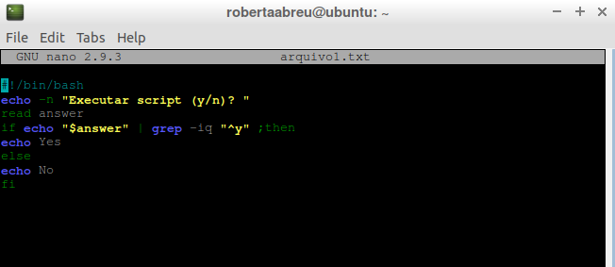

nano arquivo2.txt
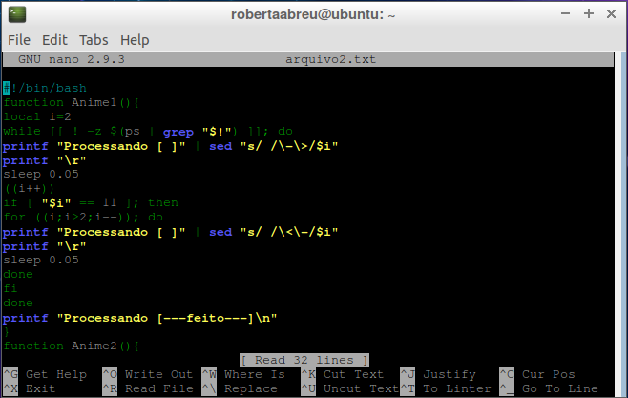

nano arquivo3.txt

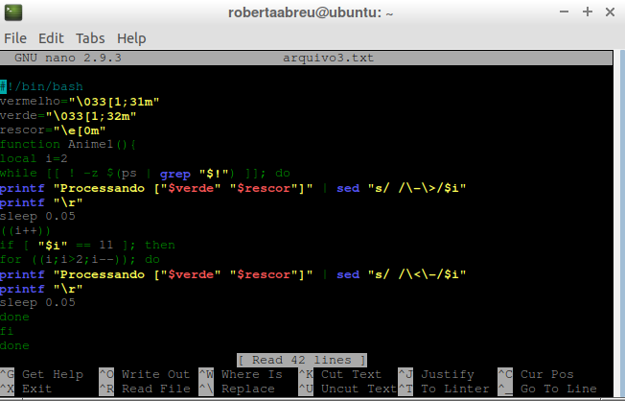

2) tar -czvf arquivo1.tar.gz arquivo1.txt
tar -czvf arquivo2.tar.gz arquivo2.txt
tar -czvf arquivo3.tar.gz arquivo3.txt
tar -czvf arquivo4.tar.gz arquivo4.txt

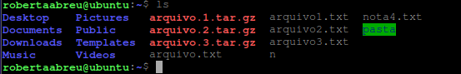

tar -cvjf arquivo1.tar.bz2 arquivo1.txt
tar -cvjf arquivo2.tar.bz2 arquivo2.txt
tar -cvjf arquivo3.tar.bz2 arquivo3.txt
tar -cvjf arquivo4.tar.bz2 arquivo4.txt

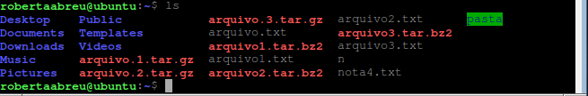
scp -r arquivos robertaabreu@10.0.2.15:/home/robertaabreu

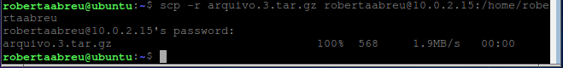
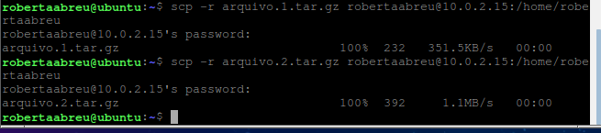

falta

3) tar -xvf arquivo1.tar.bz2
tar -xvf arquivo2.tar.bz2
tar -xvf arquivo3.tar.bz2ls
tar -xvjf arquivo4.tar.bz2

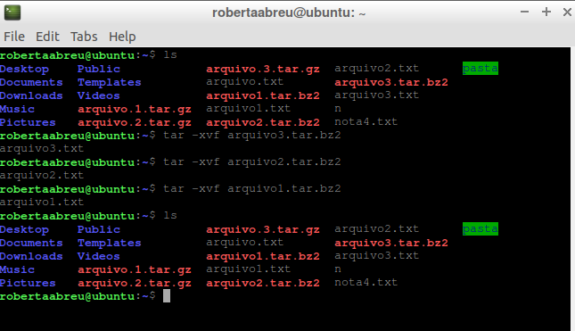
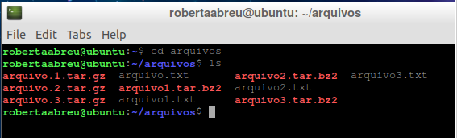
sudo chmod ug+x *
mv arquivo1.txt arquivo1.sh
mv arquivo2.txt arquivo2.sh
mv arquivo3.txt arquivo3.sh

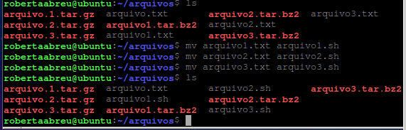

4) ./arquivo1.sh
./arquivo2.sh
./arquivo3.sh
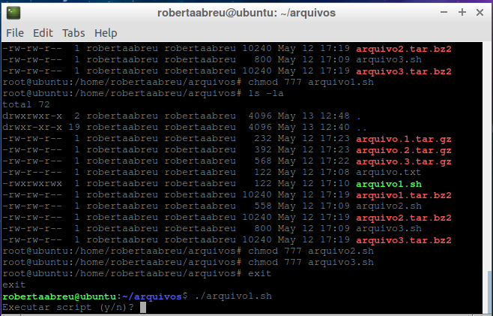

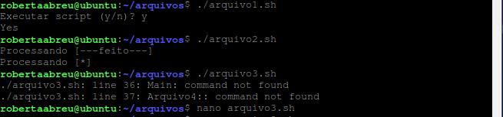
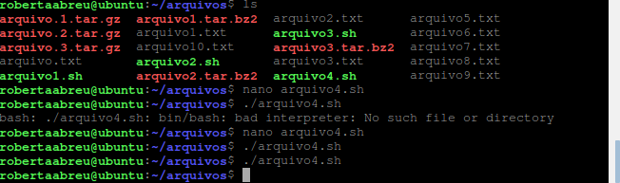

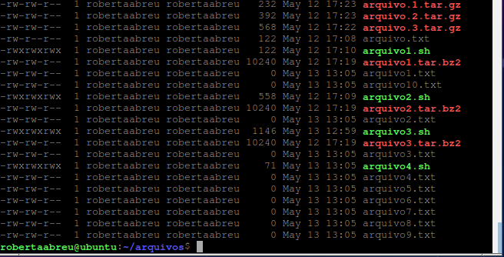

5)./arquivo4.sh
tar -cf arquivos.tar arquivo1.txt arquivo2.txt arquivo3.txt arquivo4.txt arquivo5.txt arquivo6.txt arquivo7.txt arquivo8.txt arquivo9.txt arquivo10.txt

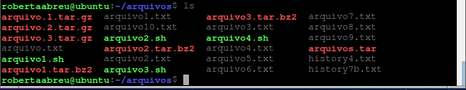

scp arquivos.tar robertaabreu@10.0.2.15:/home/robertaabreu..

